Piante e animali terribili
di Dino Ticli
Lapis Edizioni
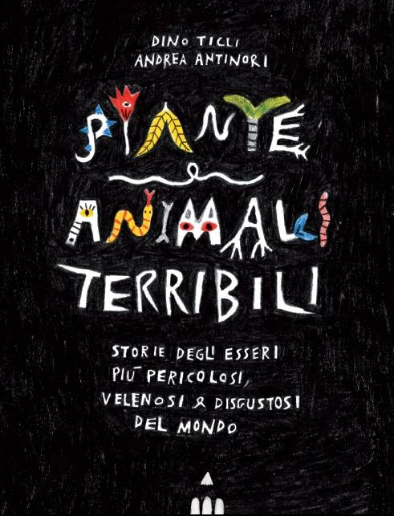
Come nella migliore tradizione del XVI e XVII secolo, nel libro viene proposta una sorta di Wunderkammer, una camera delle meraviglie, nella quale sono state collocate una scelta di organismi animali e vegetali (ben 31) dalle abitudini a dir poco inquietanti.

Certamente i miei giovani lettori (ma anche gli adulti…) non potranno resistere al fascino della natura “raccontata”, alla sua bellezza e ai pericoli che può riservare ai malcapitati, prede o predatori che siano.
Avete mai sentito parlare ad esempio dell’albero della morte, del coleottero bombardiere, della pianta “ammazza l’asino”, della pianta vampiro, del ragno sputatore o della cimice assassina?

Il libro rivolge un chiaro invito a conoscere meglio la natura, perché si rispetta solo ciò che si conosce, anche nei suoi aspetti più minacciosi. In fondo è bello provare un pizzico di paura, stando al sicuro e comodante seduti su una poltrona…

Ma è presente qualcosa in più: racconti che, a imitazione dei miti e delle leggende del passato, offrono per ogni organismo una spiegazione fantasiosa e inverosimile sulla loro comparsa sulla nostra delicata navicella spaziale: il pianeta Terra!

Nel libro è si può leggere anche una prefazione della dr.ssa Cristina Lo Giudice e del prof. Pietro Pavone, facenti parte del Gruppo di lavoro “Orti botanici e Giardini storici” della Società Botanica Italiana.

“In disarmonia con tutte le altre forme di vita […] l’uomo ha causato la distruzione di molti habitat naturali e l’estinzione di diverse specie viventi. Un danno irreparabile per tutta l’Umanità.
Prioritario è […] educare gli esseri umani a gestire i propri comportamenti […].
Per questo è importante che si parli di Natura […], specie a voi ragazze e ragazzi. Piante e animali, ancora oggi, possono essere soggetti di fiabe e favole, come figure allegoriche in grado di stimolare le vostre riflessioni.
L’autore, in questa interessante raccolta di racconti, ha saputo giocare una piacevole alternanza tra rigore scientifico e fantasia, fondendoli insieme per regalarvi un’appassionata esperienza di lettura”.

È stato finalista al premio Andersen 2018, inoltre è stato selezionato dalla International Youth Librar (IYL) di Monaco di Baviera, che ogni anno sceglie 200 titoli editi in tutto il mondo degni di entrare nel Catalogo The White Ravens.

Età consigliata: 8-11 anni

